Муниципальное автономное общеобразовательное учреждение города Калининграда средняя общеобразовательная школа № 57

Всероссийский конкурс экологических проектов «Волонтеры могут всё»
Номинация: «Друзья наши меньшие»
Проект: «Столовая для пернатых»

Работу выполнил:
Ученик 4 класса «Е»
МАОУ СОШ № 57
Сафин Никита

Калининград
2021

Введение
Чтобы беречь Землю, природу,
надо её полюбить, чтобы полюбить, надо узнать,
узнав – невозможно не полюбить».
Цель проекта: изготовление и установка кормушки на территории школы
Задачи проекта: Совершенствовать навыки и приемы работы, полученные на уроках технологии. Исследовать технологию изготовления изделия. Изготовить экологически безопасную кормушку. Познакомиться с птицами, зимующими в Калининграде.
Целевая аудитория: обучающиеся 4 «Е» класса МАОУ СОШ №57
Сроки реализации: октябрь – ноябрь 2020 года
География проекта: Калининградская область, город Калининград, территория МАОУ СОШ №57
Актуальность проекта:
В холодное время года зимующим птицам жизненно важно прокормиться. Доступной пищи становится значительно меньше, но потребность в ней возрастает. Иногда естественный корм становится практически недоступным, поэтому многие птицы не могут пережить зиму и погибают. Практическая значимость: сохранение численности птиц, практическое содействие к проблемам защиты птиц в зимнее время.
Объект изучения: изделие – кормушка, птицы Калининградской области.
Тип проекта: практико-ориентированный, творческий, экологический.
Вид проекта: индивидуальный.
Методы, использованные в проекте: наблюдение за птицами, моделирование, измерение для создания кормушки

Этапы работы
I.Подготовительный этап
1. Обоснование проекта. Изучение актуальности.
2.Выбор внешнего вида, материала
3. Предварительный эскиз.
II. Практический этап.
1. Подготовка материала.
2. Изготовление кормушки.
III. Заключительный этап.
1. Анализ полученного изделия.
2. Разместить кормушку около школы.

I. 1. Обоснование проекта. Изучение актуальности.
История появления кормушки связана с неблагоприятными климатическими условиями и желанием человека защитить птиц в те периоды, когда они не могут сами себя прокормить.

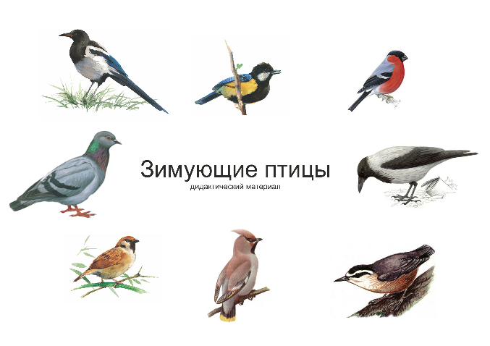 Рисунок 1¹.

Зима – самое трудное время года для птиц, не улетающих в тёплые края. Особенно сложно становится им добывать пищу в снежные дни. А ведь всем известно, что сытой птице и мороз не страшен. Поэтому птицам надо помогать пережить зиму - иначе они умрут. И здесь на помощь приходит человек, который мастерит кормушки (столовую для зимующих птиц) и подкармливают пернатых друзей.

I.2.Выбор внешнего вида, материала
Можно изготовить самые разнообразные кормушки для птиц:
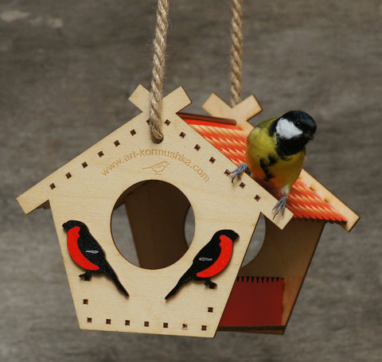Фото 2²
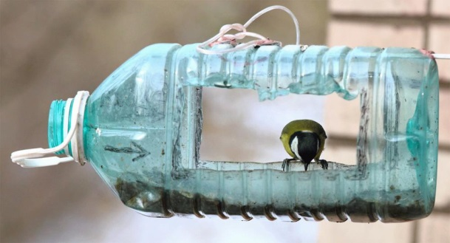Фото 3³
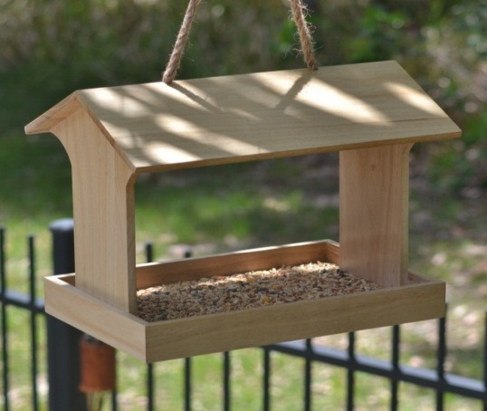 Фото 4³
Для своей кормушки я выбрал основным материалом дерево. Во- первых оно прочное и долговечное, во-вторых моей задачей было изготовление кормушки из экологически чистого материала.
После изучения схем и чертежей в интернете мы выбрали чертеж кормушки и приступили к работе.

II. 1. Подготовка материала.
Необходимые инструменты и материал:
1)Рубанок
Для обработки деревянной поверхности
2)Лобзик
Для выпиливания заготовки
3)Шурупы
Для скручивания
4)Краска
Для прочности, красоты
5)Кисти
Для окраски древесины в желаемый цвет
6)Шкурка
Для полировки дерева
7) За основу берется доска сосновая 35см, рейки деревянные
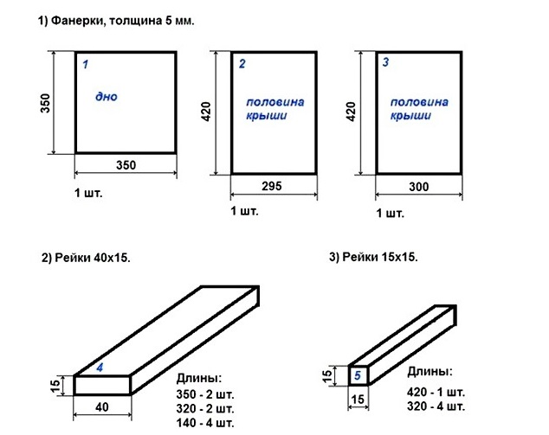Рисунок 5⁴

II. 2. Изготовление кормушки.
Мы чуть изменили размер крыши, под нашу кормушку.

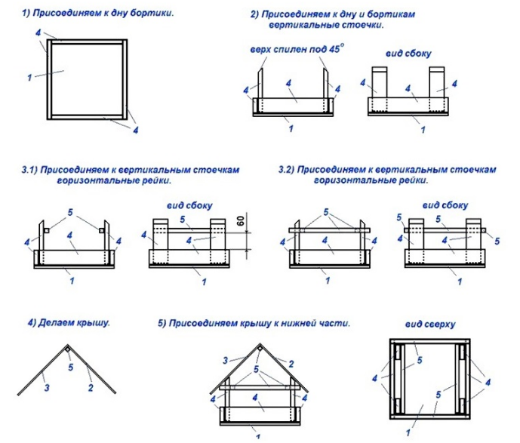Рисунок 6⁴
- Сосновую доску 35 см обстрогать рубанком
- Наносим эскиз деталей на доску
- Лобзиком вырезаем заготовки-детали по эскизу
- Отпилить фанеру 300 х 300 мм 2 шт
- Сверлим отверстия диаметром 40 мм
- Сборка изделия
- Полируем изделие
- Красим краской
- Кисточкой наносим два слоя
- Работа готова

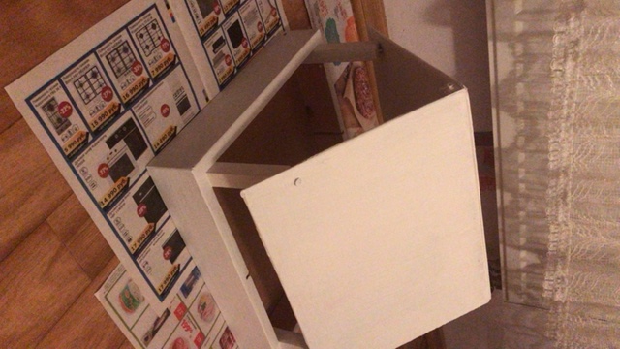 Фото 7

III. 1. Анализ полученного изделия.
Свою работу я закончил. Я очень доволен тем, что сделал кормушку для прикорма птиц в зимнее время. Меня устроило то, что кормушка для птиц получилась аккуратной, красивой, практичной в использовании. Изготовленное мною изделие получилось оригинальным и красивым, намного дешевле, чем в магазине. При работе были использованы доступные материалы, технология изготовления доступна каждому учащемуся.
В процессе работы пришлось самостоятельно ознакомиться с правилами обработки древесины и пересмотреть много информации в Интернете.
Во время работы не возникло никаких трудностей, и поэтому не пришлось изменять технологию изготовления изделия.

III. 2. Разместить кормушку около школы.

Моё изделие понравилось всем учащимся и учителям. Мою кормушку установили около главных ворот школы. Туда прилетают птицы, что бы полакомиться угощением, я слежу за количеством корма и постоянно докладываю при необходимости.

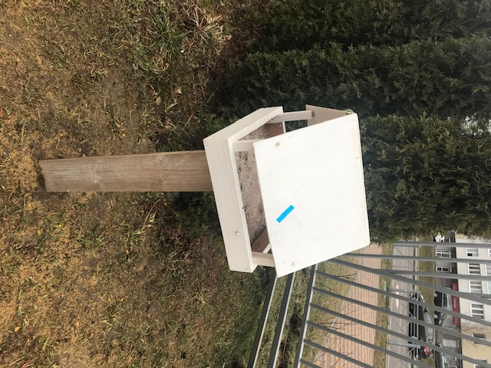
Помимо меня идей создания кормушек, а также скворечников вдохновились многие ребята из 57 школы, теперь на территории нашей школы могут найти себе пропитание в холода наши пернатые друзья, а весной обретут дома перелетные птицы.

Список используемой литературы:
1. Карточки. Зимующие птицы России Художник: Глушкова Н. Издательство: Литур, 2016 г.
2. https://art-kormushka.com.ru/collection/derevyannye-kormushki-tsvet-i-derevo
3. https://stroy-podskazka.ru/landshaftnyj-dizajn/elementy/kormushka-dlya-ptic/
4. https://veela.ru/kormushka-dlja-ptic-svoimi-rukami-iz-dereva-zabota/

